ARQUITETURA INTELIGENTE PARA DETECÇÃO DE ANOMALIAS EM FLUXOS DE REDE BASEADA EM APRENDIZADO DE MÁQUINA

SOUZA, Caio Teixeira de

Centro Universitário Governador Ozanam Coelho - UNIFAGOC

Graduação em Ciência da Computação

Novembro de 2026

DAIBERT, Marcelo Santos

RESUMO
Este trabalho desenvolveu e avaliou um protótipo experimental de detecção de anomalias, comparando Isolation Forest e Local Outlier Factor (LOF) no CIC-IDS2017, com 60 características e ajuste exclusivamente benigno. A calibração utilizou rótulos de validação, separadamente do ajuste. No teste de 100.000 fluxos balanceados, o LOF obteve F1 de 84,46% e FPR de 23,376%. Com FPR-alvo de 1% na validação, o Isolation Forest apresentou precisão de 96,48%, recall de 28,06% e FPR de 1,024% no teste, deixando de sinalizar 71,94% dos ataques. MongoDB, FastAPI e Grafana demonstraram persistência e visualização por replay, com horários simulados. Em laboratório isolado, 12 sessões HTTP benignas produziram 162 conexões e 324 segmentos. Uma sondagem TCP examinou 16 portas; o extrator representou 16 dos 42 pacotes em quatro registros. Nesse recorte, o Isolation Forest não gerou sinalizações e o LOF gerou uma no ponto operacional, sem estimar a detecção da sondagem completa. Os artefatos foram organizados para conferência e reprodução. A correlação entre fluxos, a prevalência controlada e a incompatibilidade semântica não resolvida limitam a generalização, sem estabelecer eficácia em produção ou monitoramento contínuo.
Palavras-chave: Detecção de anomalias. Fluxos de rede. Aprendizado de máquina. Isolation Forest. Local Outlier Factor.
1. INTRODUÇÃO
O crescimento da conectividade amplia a quantidade e a diversidade das comunicações que precisam ser acompanhadas nas redes. O relatório da Cisco Systems (2020), com projeções para o período de 2018 a 2023, contextualiza essa expansão de usuários, dispositivos e conexões. No campo da segurança, analisar os fluxos de rede pode apoiar a identificação de atividades incomuns, mas a geração de uma sinalização não demonstra, por si só, a ocorrência de um ataque.
Buczak e Guven (2016) apresentam uma revisão de métodos de mineração de dados e aprendizado de máquina aplicados à detecção de intrusões. Nesse contexto, este trabalho examinou a detecção de desvios em registros de fluxos e o compromisso entre reconhecer ataques e sinalizar tráfego legítimo. A análise foi delimitada a uma base histórica rotulada, à demonstração de integração por replay e a capturas controladas em laboratório, sem pressupor que essas avaliações reproduzam uma rede corporativa em operação.
Stallings (2017) situa a segurança de redes no conjunto de mecanismos destinados à proteção das comunicações. Nesse conjunto, a detecção de anomalias pode funcionar como apoio à investigação, sem substituir políticas de acesso, firewall ou análise humana. Para avaliar sua aplicação, é necessário distinguir o desempenho medido em uma base experimental da utilidade operacional que dependeria de tráfego representativo e acompanhamento contínuo.
Diante desse problema, a pesquisa buscou responder: quais resultados e limitações são observados ao comparar Isolation Forest e Local Outlier Factor em fluxos históricos e ao aplicar os modelos congelados a capturas de um laboratório isolado? O objetivo geral foi desenvolver e avaliar um protótipo experimental de análise de anomalias em fluxos de rede. Os objetivos específicos foram preparar um contrato de características e comparar os modelos no CIC-IDS2017; demonstrar persistência, consulta e visualização de previsões por replay; e examinar a cobertura da extração e as sinalizações em capturas locais. O benefício para decisões operacionais e o monitoramento contínuo em produção não foram objetos de validação neste estudo.
2. REFERENCIAL TEÓRICO
2.1 Segurança em Redes Corporativas
A segurança de redes envolve proteger a comunicação e controlar o acesso aos recursos, conforme discutido por Stallings (2017). O acompanhamento de fluxos fornece registros do comportamento das conexões e pode complementar esses controles. Entretanto, desvios estatísticos também podem decorrer de atividades legítimas, de mudanças no ambiente ou da forma de extração das características. Assim, uma sinalização precisa ser interpretada junto ao contexto e às limitações do procedimento que a produziu.
2.2 Monitoramento de Fluxos de Rede e Captura de Pacotes
Kurose e Ross (2017) descrevem a comunicação em redes de computadores por meio da troca de pacotes entre dispositivos. O monitoramento desse tráfego permite observar os endereços, os protocolos e a evolução temporal das conexões. Para a análise de fluxos, as informações dos pacotes são organizadas em registros que sintetizam o comportamento das comunicações, como duração, quantidade de pacotes e volume de dados transferidos. Esses registros apoiam a identificação de padrões de utilização sem depender exclusivamente da inspeção manual de cada pacote.
Os arquivos de captura em formato PCAP preservam os pacotes observados no ponto de coleta e permitem a extração posterior de características. A captura e a extração de fluxos são etapas distintas: a primeira registra o tráfego observado, enquanto a segunda organiza as comunicações em variáveis adequadas à análise. Antes de aplicar os algoritmos de detecção de anomalias, é necessário verificar a cobertura dos registros produzidos e a compatibilidade das características com aquelas utilizadas no treinamento.
2.3 Análise e Mineração de Dados
Segundo Han, Kamber e Pei (2012), a análise e mineração de dados possibilitam a descoberta de padrões ocultos em grandes volumes de informações, dessa forma permite extrair conteúdos relevantes para a tomada de decisão. No contexto das redes corporativas, essa abordagem se torna fundamental, uma vez que o volume de dados gerados diariamente dificulta cada vez mais a análise manual por parte dos administradores. A partir disso, a utilização de técnicas automatizadas permite identificar padrões de comportamentos e possíveis anomalias no tráfego.
Além disso, a análise de dados permite transformar informações e dados brutos em conhecimento útil para os administradores de rede, facilitando a tomada de decisão. Segundo Fayyad, Piatetsky-Shapiro e Smyth (1996), o processo de descoberta de conhecimento em bases de dados envolve identificação de padrões válidos, úteis e compreensíveis a partir dos dados disponíveis. No contexto das redes corporativas, essa abordagem pode contribuir para tornar o monitoramento mais eficiente, permitindo identificar comportamentos relevantes e possíveis ocorrências anômalas em meio à grande quantidade de informações geradas pelo tráfego de rede, dessa forma, reduzir o tempo necessário para identificar ameaças e falhas operacionais.
2.4 Aprendizado de Máquina Aplicado à Segurança da Informação
Mitchell (1997) caracteriza o aprendizado de máquina a partir da melhoria do desempenho em uma tarefa com a experiência. Na detecção de anomalias, uma referência de comportamento permite atribuir escores a novas observações. Neste trabalho, o ajuste dos estimadores utilizou exclusivamente registros benignos, sem entregar os rótulos aos algoritmos. Essa etapa one-class foi distinta da seleção dos limiares na validação, que utilizou a identificação dos registros benignos e, no critério por F1, também os rótulos de ataque. Portanto, o protocolo completo não foi inteiramente não supervisionado.
Na área de segurança da informação, técnicas de Aprendizado de Máquina podem ser utilizadas na busca por padrões que se diferenciam do comportamento esperado. Chandola, Banerjee e Kumar (2009) destacam que a detecção de anomalias busca encontrar padrões nos dados que não correspondam ao comportamento considerado normal. Essa característica torna essas técnicas relevantes para ambientes de rede, nos quais determinados comportamentos atípicos podem estar associados a falhas, utilização indevida de recursos ou atividades maliciosas.
2.5 Técnicas de Detecção de Anomalias em Redes
Liu, Ting e Zhou (2008) apresentam o algoritmo “Isolation Forest” como uma abordagem eficiente para detecção de anomalias em grandes conjuntos de dados, sendo amplamente utilizado em cenários onde há demanda de processamento rápido em um grande volume de informações. Esse tipo de técnica possibilita identificar comportamentos suspeitos no tráfego de rede, como acessos incomuns ou grande volume de requisições, que podem indicar possíveis ameaças à segurança.
Outra abordagem utilizada para identificação de dados anômalos é o “Local Outlier Factor (LOF)”, apresentado por Breunig et al. (2000). O método avalia o grau de anormalidade de uma observação por meio da comparação entre sua densidade local e a densidade de seus vizinhos. Dessa forma, uma observação pode ser considerada um possível outlier quando apresenta comportamento significativamente diferente daquele encontrado em sua vizinhança, possibilitando identificar anomalias locais que podem não ser facilmente percebidas por métodos baseados apenas em características globais dos dados.
2.6 Base de Dados CIC-IDS2017
Sharafaldin, Habibi Lashkari e Ghorbani (2018) desenvolveram o CIC-IDS2017 com o objetivo de fornecer um conjunto de dados contendo tráfego legítimo e diferentes comportamentos associados a ataques, buscando superar limitações presentes em bases de detecção de intrusão anteriormente utilizadas.
O CIC-IDS2017 apresenta fluxos de rede devidamente rotulados e características extraídas a partir do tráfego utilizando o CICFlowMeter. De acordo com Sharafaldin, Habibi Lashkari e Ghorbani (2018), a base possui mais de 80 características relacionadas aos fluxos de rede e inclui tráfego legítimo, além de atividades associadas a ataques como DoS, DDoS, força bruta, varredura de portas, botnets, infiltração e ataques a aplicações Web. Essas características tornam a base adequada para experimentos envolvendo técnicas de análise de dados e Aprendizado de Máquina.
3. MÉTODO DE DESENVOLVIMENTO
O desenvolvimento foi organizado em preparação dos dados, treinamento e avaliação dos modelos, integração das previsões e experimentação em laboratório. A avaliação histórica utilizou o CIC-IDS2017, a camada de monitoramento foi demonstrada por replay de previsões, e as capturas locais foram analisadas separadamente, sem retreinar os modelos ou ajustar os limiares em função dos resultados do laboratório.
3.1 Coleta dos Dados
Os dados históricos foram obtidos dos arquivos CSV do CIC-IDS2017, disponibilizados pela University of New Brunswick e descritos por Sharafaldin, Habibi Lashkari e Ghorbani (2018). O laboratório foi montado no Hyper-V (Microsoft, s.d.), com OPNsense-LAB como gateway, Windows-LAB como estação de teste e Kali-LAB como gerador de tráfego. LAB-LAN e LAB-ATAQUE utilizaram comutadores privados, e a WAN permaneceu desconectada durante as sondagens. A captura no OPNsense preservou os pacotes em PCAP, conforme a funcionalidade documentada pelo projeto (OPNsense, s.d.). Os ensaios foram restritos às máquinas virtuais administradas pelo autor; não foram empregados dados de uma empresa participante.
3.2 Armazenamento e Tratamento dos Dados
O tratamento dos CSVs foi realizado em Python (Python Software Foundation, s.d.), com Pandas e NumPy (Pandas Development Team, s.d.; NumPy Developers, s.d.), mantendo os rótulos separados das características. Os nomes das colunas foram normalizados, e as variáveis de entrada foram convertidas para tipos numéricos. Valores infinitos foram substituídos por ausentes; as linhas com entradas inválidas foram removidas, sem imputação. Depois, foram eliminadas duplicatas exatas. Os conjuntos derivados foram armazenados em Parquet. O MongoDB foi utilizado para persistir eventos de previsão da demonstração por replay, não como origem do treinamento (MongoDB Inc., s.d.).
A seleção foi definida somente a partir da referência benigna Monday. Removeram-se dez variáveis sem variação e oito redundâncias numericamente confirmadas, conservando 60 características em ordem fixa. As equivalências foram verificadas com tolerâncias relativa de 0,00001 e absoluta de 0,000001; a variância do tamanho de pacotes foi comparada ao quadrado do desvio-padrão. A correlação, isoladamente, não motivou exclusão automática. A lista ordenada, os tipos e as decisões de remoção constam de data/processed/monday_feature_manifest.json e reports/metrics/monday_feature_selection.json no material complementar.
As capturas locais foram preservadas com metadados e hashes SHA-256, e processadas com CICFlowMeter V4 (Lashkari, s.d.), revisão 98a5ebad0df579cc8b43eedd3421b3ae87699901, em contêiner sem rede e com PCAP somente leitura. Conferiram-se a ordem, os tipos e a finitude das 60 entradas, além da cobertura por comparação independente com o PCAP. Essa verificação estrutural não estabeleceu equivalência semântica com os CSVs históricos.
Os metadados do ajuste histórico registram Python 3.12.14, NumPy 2.5.2, Pandas 3.0.1, Scikit-Learn 1.9.0 e Joblib 1.5.3. O manifesto da inferência LAB08 registra Python 3.14.7, Pandas 3.0.5, NumPy 2.5.2, Scikit-Learn 1.9.0, SciPy 1.18.1 e Joblib 1.5.3. Essas informações pertencem a etapas diferentes; os metadados auxiliares não substituem a identidade SHA-256 dos modelos efetivamente carregados. As configurações e divergências de proveniência permanecem documentadas no material complementar.
3.3 Análise e Detecção de Anomalias
Os estimadores foram implementados em Scikit-Learn (Scikit-Learn Developers, s.d.). O ajuste utilizou apenas X_train benigno. O Isolation Forest ampliado empregou 200 árvores, max_samples=2048, max_features=1,0, contamination=auto, bootstrap=False, random_state=42 e n_jobs=-1, sem escalonamento. O LOF foi configurado com novelty=True, n_neighbors=20, algorithm=auto, leaf_size=30, distância de Minkowski com p=2, contamination=auto e n_jobs=-1. Seu StandardScaler foi ajustado somente no treinamento e reutilizado na validação e no teste; LOF e StandardScaler não utilizam semente aleatória nesse procedimento.
A avaliação histórica comparou os experimentos de 20 mil e 100 mil registros de treinamento. No ampliado, a validação teve 50 mil e o teste, 100 mil registros, ambos balanceados entre benignos e ataques. Os modelos foram ajustados antes da leitura dos rótulos de avaliação. Foram considerados o critério nativo, a maximização de F1 na validação e um limite empírico de 1% de falsos positivos na parcela benigna da validação. Os parâmetros, as decisões de limiar e os artefatos resultantes foram preservados, sem retreinar os modelos a partir do laboratório.
Para ambos os modelos, definiu-se anomaly_score como o negativo de score_samples: valores maiores indicam maior anormalidade, mas não probabilidades de ataque nem uma escala comparável entre algoritmos. O critério nativo corresponde a decision_function < 0, equivalente a anomaly_score > 0,5 no Isolation Forest e > 1,5 no LOF. Nos critérios calibrados, a decisão foi anomaly_score >= limiar. A maximização de F1 empregou os rótulos benigno/ataque da validação; o limiar com FPR-alvo utilizou apenas os escores dos registros identificados como benignos. O recall dos ataques de validação foi utilizado posteriormente na recomendação entre modelos, não no cálculo numérico desse limiar. Os rótulos de teste ficaram restritos à avaliação final.
A avaliação local executada consistiu em quatro cenários HTTP sintéticos benignos (LAB03 a LAB06), com três repetições cada, e uma sondagem TCP de reconhecimento (LAB08), precedida do piloto diagnóstico LAB07. LAB08 correspondeu à simulação controlada de atividade anômala prevista no projeto; não foram executados ensaios de exploração, força bruta ou negação de serviço. O Nmap 7.99 foi utilizado no modo TCP connect (-sT), restrito a 16 portas do Windows-LAB, com --max-rate 10, --scan-delay 100ms, --max-retries 1 e --host-timeout 120s (Nmap Project, s.d.). A unidade histórica foi o registro de fluxo; no laboratório distinguiram-se sessão, conexão TCP, pacote e segmento exportado. A cobertura parcial do LAB08 limitou a inferência aos quatro registros presentes no CSV.
3.4 Visualização dos Resultados
A integração utilizou FastAPI para disponibilizar consultas aos eventos persistidos e Grafana para apresentar volumes, séries temporais, decisões e escores (FastAPI, s.d.; Grafana Labs, s.d.). A demonstração foi um replay de previsões previamente calculadas, com horários simulados. Não foi implementada uma cadeia contínua de captura, extração e inferência ligada ao dashboard. As capturas locais foram analisadas offline e separadamente.
A visualização concentrou-se nos dashboards e nas consultas à API. A avaliação distinguiu a persistência dos eventos, a apresentação dos indicadores e a capacidade de detecção dos modelos. A existência de um painel ou de uma previsão armazenada não foi considerada, isoladamente, evidência de monitoramento contínuo ou de eficácia em produção.
4. RESULTADOS E DISCUSSÃO
A avaliação compreendeu três frentes: os experimentos históricos com o CIC-IDS2017, a integração das previsões por replay e a análise de capturas de um laboratório isolado. Os resultados distinguem métricas supervisionadas da base rotulada, indicadores da demonstração e sinalizações exploratórias dos registros locais, evitando interpretar esses três conjuntos como uma única validação operacional.
Os códigos, manifestos, relatórios, dados derivados e capturas controladas que sustentam os resultados foram organizados no repositório GitHub https://github.com/caiotsouza/Projeto-Deteccao-de-anomalias-em-fluxos-de-rede. O diretório docs/reproducibilidade/ apresenta as instruções e o vínculo de cada quadro e figura com os arquivos de origem; src/ contém a implementação, reports/ e experiments/ os relatórios experimentais, data/processed/ as entradas derivadas e data/lab/ os artefatos das sessões locais. O manifesto de publicação registra caminhos, tamanhos e hashes dos arquivos distribuídos. Os CSVs originais do CIC-IDS2017 são identificados por seus nomes e hashes, com acesso indicado na fonte oficial, sem duplicar a base completa no histórico Git.
4.1 Preparação dos dados e organização experimental
Inicialmente, foram processados 529.918 registros do arquivo Monday, correspondente ao tráfego benigno utilizado como referência para o treinamento. Durante a limpeza, 810 valores infinitos foram substituídos por valores ausentes, 437 linhas inválidas foram removidas e, posteriormente, 26.831 duplicatas exatas foram excluídas. Ao final, permaneceram 502.650 registros válidos, sem valores ausentes ou infinitos nas características de entrada. A seleção de características reduziu as 78 variáveis numéricas disponíveis nos arquivos utilizados para 60, com a remoção de dez variáveis constantes e oito redundâncias comprovadas. As decisões de seleção utilizaram somente o conjunto benigno de referência. O mesmo esquema de características foi aplicado aos demais arquivos, preservando a ordem das variáveis e a compatibilidade das entradas dos modelos.
O Quadro 1 resume os tamanhos e a composição dos conjuntos, distinguindo o treinamento exclusivamente benigno dos conjuntos balanceados de validação e teste.
Quadro 1 - Organização dos conjuntos nos dois experimentos
Conjunto | Inicial 20k | Ampliado 100k | Composição
Treinamento | 20.000 | 100.000 | 100% benigno
Validação | 10.000 | 50.000 | 50% benigno; 50% ataque
Teste | 20.000 | 100.000 | 50% benigno; 50% ataque
Fonte: elaboração própria a partir dos relatórios de divisão dos dados.
As 14 categorias de ataque foram representadas na validação e no teste. O treinamento foi obtido exclusivamente do Monday; benignos e ataques de validação e teste vieram dos arquivos dos demais dias. A seleção utilizou prioridade determinística derivada do hash de 64 bits das 60 características, com semente 42 e sem reposição. As cotas por ataque foram distribuídas proporcionalmente, com mínimo de cinco registros por categoria e conjunto quando disponível; a validação foi selecionada antes do teste, retirando os hashes já utilizados. A ordem final foi embaralhada com sementes 42, 43 e 44 para treino, validação e teste, respectivamente. O protocolo está implementado em src/data_split.py e documentado nos manifestos dos dois experimentos.
Não houve sobreposição de hashes entre as partições, mas isso verifica apenas identidades das características: não demonstra independência entre fluxos da mesma sessão, campanha ou janela temporal. Validação e teste podem conter registros correlatos dos mesmos arquivos. Além disso, a seleção das características examinou o Monday antes da subamostragem do treinamento. Essas condições limitam a interpretação das métricas; não houve reavaliação com particionamento por sessão ou por tempo.
4.2 Comparação do desempenho dos modelos
Foram avaliados os limiares nativos e os selecionados para maximizar F1 na validação, mantidos fixos no teste. Denominam-se VP os ataques sinalizados, FP os benignos sinalizados, FN os ataques não sinalizados e VN os benignos não sinalizados. A precisão é VP/(VP+FP); o recall é VP/(VP+FN); F1 é a média harmônica entre precisão e recall; e FPR é FP/(FP+VN). As métricas de classificação são apresentadas com duas casas decimais e a FPR, com três. Os escores e limiares são exibidos com seis casas; as decisões computacionais mantêm a precisão integral registrada nos manifestos.
O Quadro 2 compara os quatro pares de modelo e critério de limiar no mesmo teste ampliado, permitindo observar simultaneamente precisão, sensibilidade, F1 e falsos positivos.
Quadro 2 - Métricas no teste ampliado de 100.000 fluxos
Modelo | Limiar | Precisão (%) | Recall (%) | F1 (%) | FPR (%)
Isolation Forest | Nativo | 89,74 | 41,06 | 56,34 | 4,696
Isolation Forest | F1 valid. | 67,98 | 93,78 | 78,82 | 44,174
LOF | Nativo | 78,08 | 91,68 | 84,34 | 25,732
LOF | F1 valid. | 79,41 | 90,18 | 84,46 | 23,376
Fonte: elaboração própria a partir de experiments/scale_100k/metrics/model_comparison.json. Teste: 50.000 benignos e 50.000 ataques. F1 valid.: limiar que maximiza F1 na validação. Métricas em porcentagem; valores exatos no arquivo de origem.
No limiar nativo, o Isolation Forest apresentou precisão de 89,74% e FPR de 4,696%, com recall de 41,06%. O LOF detectou uma parcela maior dos ataques, com recall de 91,68% e F1 de 84,34%, mas sinalizou incorretamente 25,732% dos fluxos benignos. Esse resultado evidencia que a maior cobertura de ataques veio acompanhada de maior volume de falsos positivos.
A Figura 1 apresenta essas métricas em dois painéis, separando o critério nativo da calibração por F1. A comparação visual evidencia que o ganho de sensibilidade pode vir acompanhado de aumento de falsos positivos.
Figura 1 - Comparação dos modelos por critério de decisão
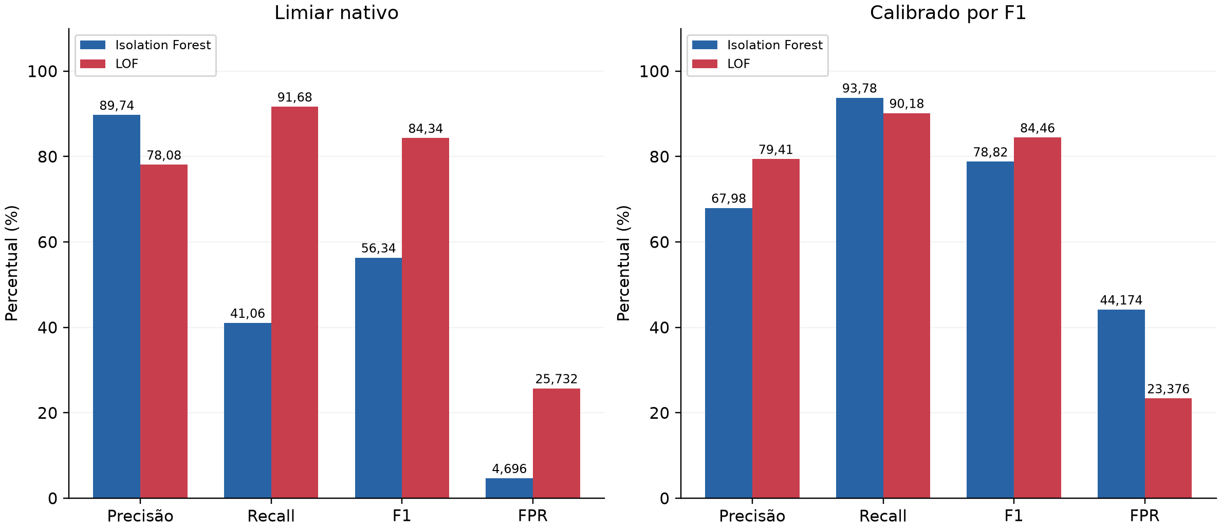Fonte: elaboração própria a partir do mesmo relatório do Quadro 2. As barras e os rótulos apresentam porcentagens, com a mesma convenção decimal do quadro.
Com a calibração por F1, o LOF alcançou o maior F1 observado no teste ampliado, de 84,46%, com precisão de 79,41% e recall de 90,18%. O Isolation Forest atingiu recall de 93,78%, mas apresentou FPR de 44,174%. Assim, o resultado agregado favoreceu o LOF nesse critério experimental, enquanto ambos os limiares calibrados geraram quantidades de falsos positivos que exigem análise antes do uso operacional.
No critério nativo, as contagens (VP, FP, FN, VN) foram (20.530, 2.348, 29.470, 47.652) para o Isolation Forest e (45.842, 12.866, 4.158, 37.134) para o LOF. Na calibração por F1, foram (46.890, 22.087, 3.110, 27.913) e (45.090, 11.688, 4.910, 38.312), respectivamente. São resultados pontuais de uma divisão determinística, sem repetição de sementes ou intervalos de confiança. A dependência entre fluxos impede pressupor observações independentes para atribuir significância estatística às diferenças.
4.3 Ampliação do experimento e custo computacional
A ampliação elevou em cinco vezes o número de registros em cada conjunto. No critério calibrado por F1, o LOF passou de F1 de 75,83% para 84,46%, e de recall de 74,18% para 90,18%. O Isolation Forest apresentou variação menor, com F1 de 78,40% para 78,82% e recall de 93,68% para 93,78%. O ganho observado no LOF foi, portanto, mais expressivo nesse experimento.
Uma interpretação possível é que o conjunto ampliado forneceu uma referência mais abrangente para as vizinhanças locais utilizadas pelo LOF, coerente com a abordagem descrita por Breunig et al. (2000). Essa hipótese não foi isolada experimentalmente: os volumes de treinamento, validação e teste mudaram simultaneamente. Não se pode atribuir todo o ganho apenas à quantidade de dados de treinamento.
O Quadro 3 reúne os tempos de ajuste e inferência registrados nos dois tamanhos de experimento. Os valores descrevem execuções em lote, e não medições de latência de uma rede ativa.
Quadro 3 - Tempos registrados de ajuste e inferência no teste
Modelo | Treino 20k (s) | Treino 100k (s) | Teste 20k (s) | Teste 100k (s)
Isolation Forest | 0,38 | 0,93 | 0,15 | 1,12
LOF | 2,78 | 9,98 | 0,51 | 7,39
Fonte: elaboração própria. Cada tempo descreve a execução registrada; a inferência considera o conjunto de teste completo de cada experimento.
A Figura 2 amplia a comparação temporal ao incluir também a validação. Sua leitura permite distinguir o custo de ajuste do custo de aplicação dos modelos nos diferentes conjuntos.
Figura 2 - Tempos de processamento nos experimentos 20k e 100k
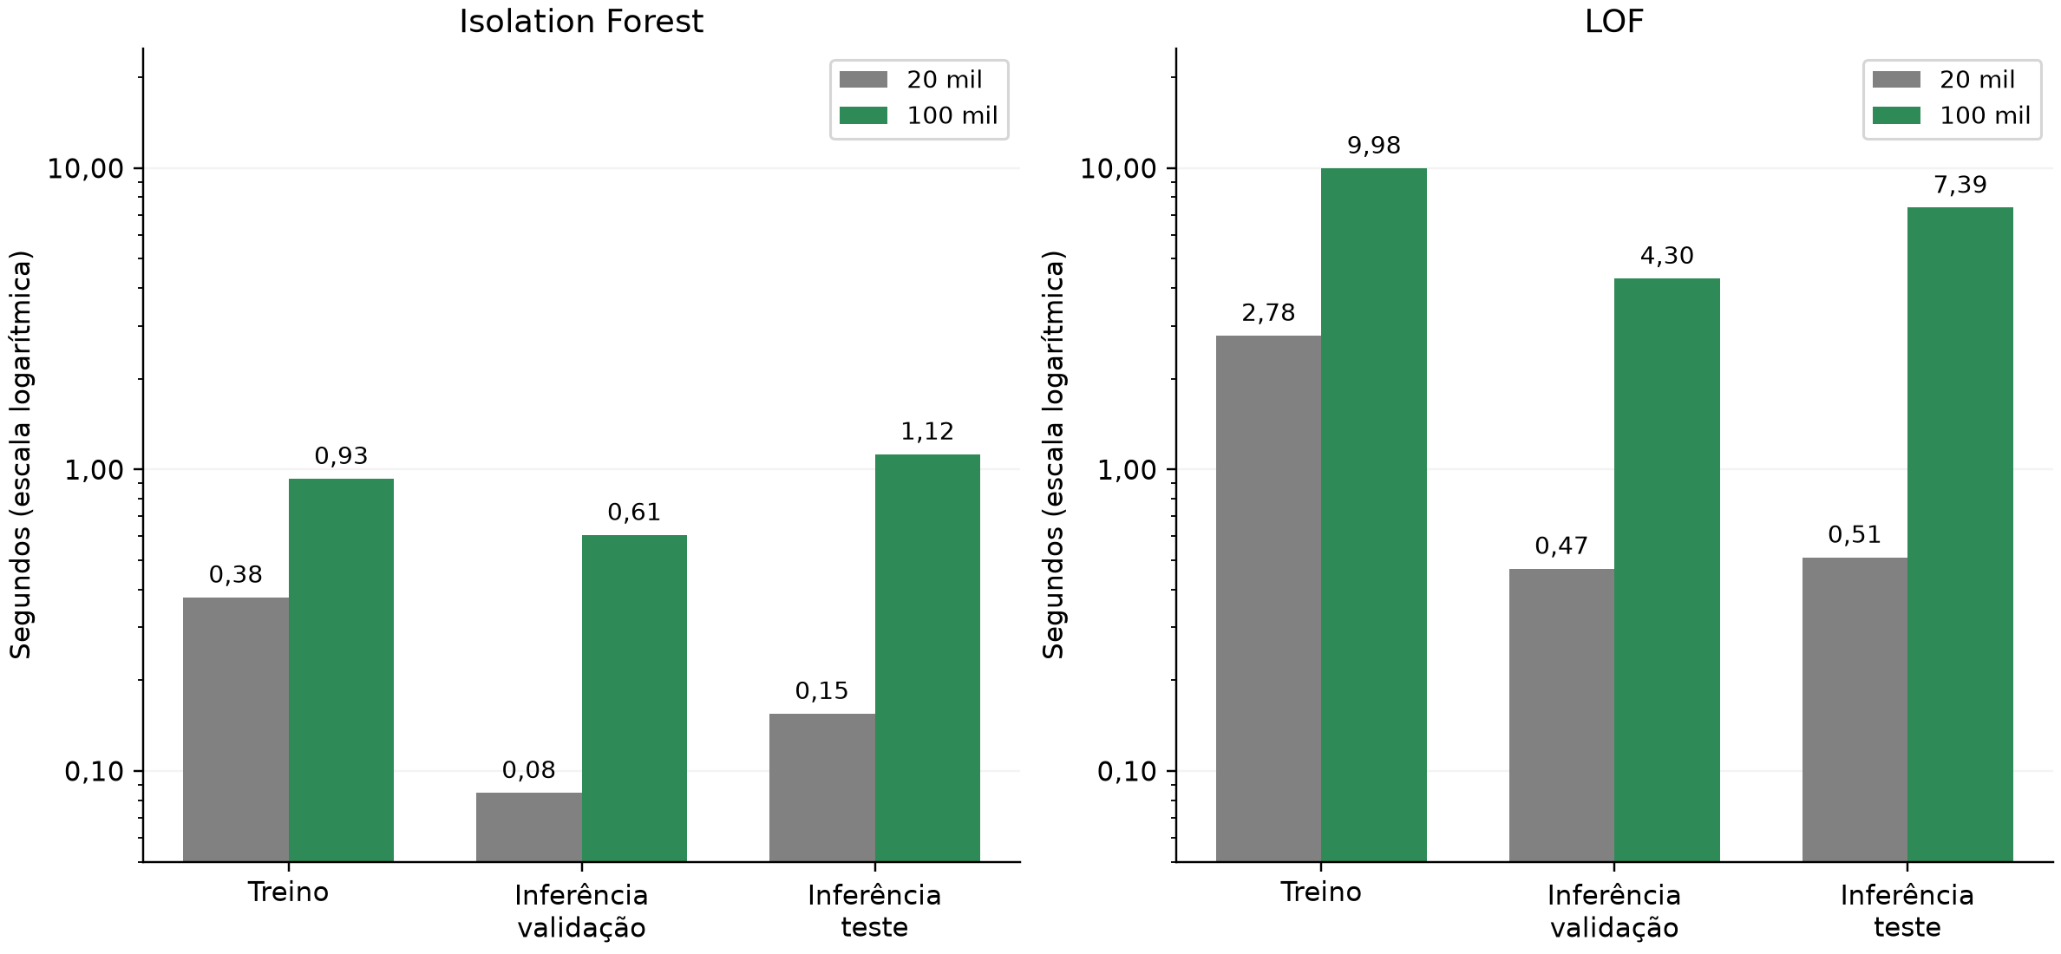
Fonte: elaboração própria. O gráfico também apresenta a inferência na validação, além das etapas resumidas no Quadro 3.
No cenário ampliado, o ajuste do Isolation Forest levou aproximadamente 0,93 segundo, frente a 9,98 segundos do LOF. A inferência dos 100.000 registros de teste levou 1,12 segundo e 7,39 segundos, respectivamente. O Isolation Forest apresentou menor tempo nessas execuções, resultado compatível com sua proposta de detecção por isolamento discutida por Liu, Ting e Zhou (2008). Os tempos representam processamento em lote no ambiente utilizado. Como não foram obtidas distribuições de tempos em execuções repetidas, esses números não demonstram significância estatística, latência por evento ou capacidade de monitoramento em tempo real. A avaliação em uma rede ativa deverá incluir coleta, extração de características, inferência e persistência.
4.4 Calibração com controle de falsos positivos
Considerando o impacto do excesso de sinalizações, foi avaliado outro critério de decisão: limitar a FPR a 1% na validação. Os limiares foram definidos a partir dos escores dos registros benignos desse conjunto. Entre os modelos submetidos ao mesmo teto, a recomendação considerou o maior recall na validação. O teste foi utilizado posteriormente para medir o desempenho dos critérios já fixados.
O Quadro 4 reúne os limiares operacionais e as métricas obtidas posteriormente no teste. A proximidade da FPR ao alvo não implica garantia de manter esse valor em outro ambiente.
Quadro 4 - Resultado no teste após calibração com FPR-alvo de 1%
Modelo | Limiar | Precisão (%) | Recall (%) | F1 (%) | FPR (%)
Isolation Forest | 0,615824 | 96,48 | 28,06 | 43,47 | 1,024
LOF | 91,086860 | 76,72 | 3,28 | 6,29 | 0,996
Fonte: elaboração própria a partir de reports/operational/operational_calibration.json. A meta de 1% foi aplicada à validação; os limiares foram usados com precisão integral, não com o arredondamento exibido. Não há garantia de FPR máxima no teste ou em produção.
Nesse critério, o Isolation Forest foi selecionado para a demonstração por replay, com limiar exibido de 0,615824. No teste, apresentou precisão de 96,48%, recall de 28,06% e FPR de 1,024%. Para o LOF, o limiar exibido foi 91,086860, com recall de 3,28% e FPR de 0,996%. As decisões utilizaram os valores integrais 0,615824439899627 e 91,08685969933371, preservados nos manifestos. A Figura 3 mostra como a preferência entre os modelos depende do compromisso entre falsos positivos e detecção.
As contagens (VP, FP, FN, VN) no ponto com FPR-alvo foram (14.029, 512, 35.971, 49.488) para o Isolation Forest e (1.641, 498, 48.359, 49.502) para o LOF. O alvo de 1% é uma escolha experimental, não um orçamento operacional validado. A conversão em alertas por hora depende do volume, da prevalência, da correlação entre registros e da capacidade de triagem, que não foram medidos em produção.
Na Figura 3, os eixos relacionam a taxa de falsos positivos e a proporção de ataques detectados no teste. Os pontos ilustram o compromisso entre essas duas medidas para os critérios de decisão avaliados.
Figura 3 - Relação entre falsos positivos e ataques detectados
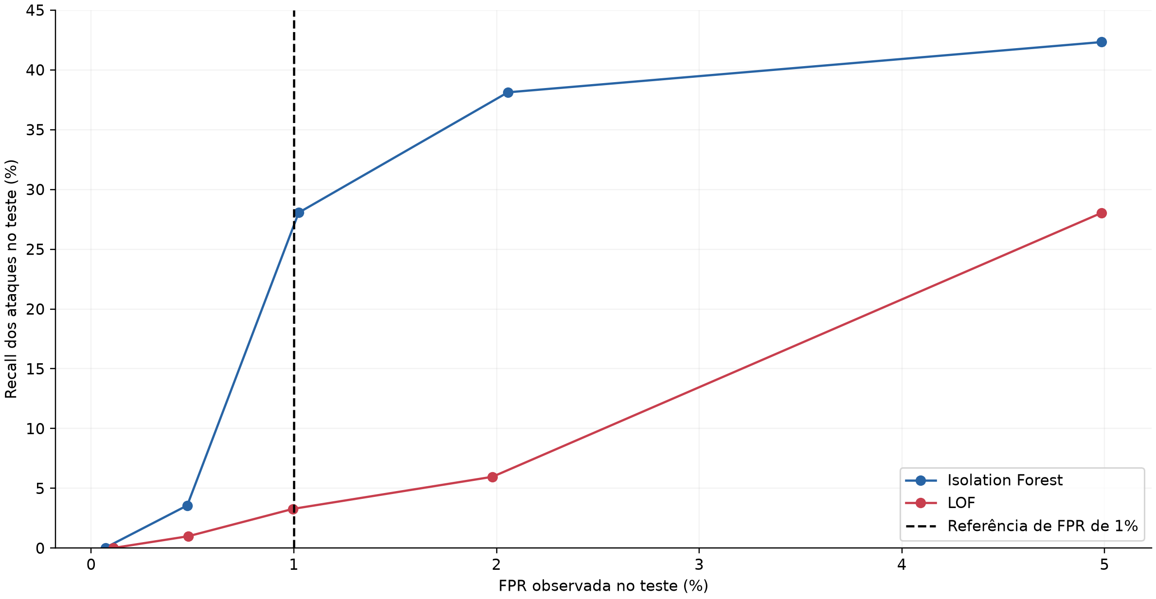
Fonte: elaboração própria. Os limiares dos pontos foram selecionados na validação; os eixos mostram os resultados posteriormente observados no teste.
A redução de falsos positivos teve um custo relevante: o Isolation Forest deixou de sinalizar 35.971 dos 50.000 ataques do teste, equivalentes a 71,94%. Foram detectados 14.029 ataques e sinalizados incorretamente 512 fluxos benignos. Esse ponto deve ser entendido como um mecanismo de priorização de suspeitas, cuja cobertura ainda é limitada. A precisão de 96,48% reflete o teste balanceado. Em uma projeção com prevalência hipotética de 1% de ataques, mantendo as mesmas taxas de detecção e falsos positivos, a precisão seria aproximadamente 21,68%. Trata-se de um cálculo de cenário, e não de uma medição em produção. Isso reforça a necessidade de calibração com tráfego representativo e um orçamento de alertas compatível com a equipe responsável.
4.5 Desempenho por categoria de ataque
A análise por categoria mostrou que o desempenho agregado não descreve todas as atividades presentes na base. O Quadro 5 apresenta as 14 categorias do teste ampliado, seus suportes e a proporção detectada pelos limiares calibrados por F1. A categoria de ataque foi utilizada somente na análise posterior, não como saída produzida pelos modelos.
A apresentação de todas as categorias evita interpretar o resultado das mais frequentes como representativo de todos os comportamentos. Percentuais com suporte reduzido devem ser lidos como descrições daquela amostra, não como estimativas estáveis de generalização.
Quadro 5 - Detecção por categoria com limiares calibrados por F1
Categoria | Ataques no teste | IF detectados (%) | LOF detectados (%)
Bot | 180 | 42,22 | 33,89
DDoS | 11.470 | 85,78 | 76,00
DoS GoldenEye | 926 | 98,16 | 77,43
DoS Hulk | 20.699 | 94,73 | 98,05
DoS Slowhttptest | 497 | 99,80 | 32,60
DoS slowloris | 523 | 96,18 | 27,34
FTP-Patator | 715 | 99,86 | 68,11
Heartbleed | 5 | 100,00 | 100,00
Infiltration | 7 | 100,00 | 57,14
PortScan | 14.238 | 98,64 | 98,22
SSH-Patator | 532 | 91,92 | 93,05
Web Attack - Brute Force | 139 | 98,56 | 7,91
Web Attack - Sql Injection | 6 | 33,33 | 66,67
Web Attack - XSS | 63 | 96,83 | 6,35
Fonte: elaboração própria a partir das categorias de teste em experiments/scale_100k/metrics/model_comparison.json. IF: Isolation Forest. Os valores deste quadro utilizam o critério por F1, não o ponto com FPR-alvo de 1%.
O LOF detectou 98,05% dos ataques DoS Hulk e 98,22% dos registros PortScan. Entretanto, sua detecção foi de 7,91% em Web Attack - Brute Force e de 6,35% em Web Attack - XSS. Para essas duas categorias, o Isolation Forest apresentou detecção de 98,56% e 96,83%, respectivamente, mas no limiar associado à elevada FPR global de 44,174%.
Os resultados mostram que uma taxa elevada de detecção em determinadas categorias pode coexistir com um volume excessivo de sinalizações benignas. Também evidenciam que o modelo com maior F1 agregado pode ter dificuldades em categorias menos frequentes. A comparação deve considerar a distribuição dos ataques e o critério de decisão, evitando concluir que um algoritmo é superior em todos os cenários.
DoS Hulk, PortScan e DDoS somaram 46.407 dos 50.000 ataques do teste, correspondentes a 92,81% dos ataques avaliados. Consequentemente, as métricas agregadas foram fortemente influenciadas por essas categorias. A detecção de comportamentos menos representados exige análise específica, mesmo quando o resultado global parece favorável.
As categorias raras apresentam outra limitação. Heartbleed teve somente cinco registros no teste, Infiltration teve sete e Web Attack - Sql Injection teve seis. Percentuais calculados com esses volumes são instáveis e não sustentam conclusões amplas sobre generalização. A detecção de todos os cinco registros Heartbleed por ambos os modelos, por exemplo, descreve apenas essa pequena amostra.
As categorias foram associadas aos resultados após a inferência, utilizando os rótulos da base. Os modelos produziram decisões de normalidade ou anomalia e escores de ordenação, sem identificar automaticamente a família do ataque. Por essa razão, essa análise pertence à avaliação experimental e não equivale a um classificador de tipos de ameaça disponível no monitoramento.
4.6 Integração do protótipo e limites da validação
Após a avaliação, as previsões do Isolation Forest ampliado foram utilizadas em uma demonstração de monitoramento. O fluxo implementado reprocessa previsões já calculadas, aplica o limiar operacional, organiza os eventos para o MongoDB e disponibiliza indicadores por meio da FastAPI. O dashboard Grafana foi configurado com 11 painéis para apresentar volumes, anomalias previstas, séries temporais, escores e informações de contexto.
O relatório de execução mais recente registrou a inserção de 17.500 documentos no MongoDB, sem duplicatas ou conflitos nessa execução. Os registros receberam IPs e protocolos provenientes dos arquivos GeneratedLabelledFlows, após validação da correspondência com as 60 características do conjunto processado. Os horários foram simulados para distribuir os eventos em uma janela de sete dias e, portanto, não representam a cronologia original das conexões.
A validação interna da API também foi registrada em um experimento de 5.000 eventos com repositório em memória. Foram retornados 708 fluxos sinalizados como anômalos e 4.292 como normais, com sete verificações HTTP concluídas com status 200. Essa taxa sinalizada de 14,16% descreve as decisões naquele lote e não representa a prevalência real de ataques, a precisão do detector ou a FPR.
Os relatórios registram a persistência do replay e a execução das consultas previstas. A Figura 4 documenta a interface em funcionamento, mas sua captura reduzida não permite conferir todos os campos na página. O Quadro 6 reúne os indicadores de execução em formato legível; a imagem original e o JSON dos 11 painéis integram o repositório complementar. O escore não é probabilidade de ataque. As categorias e eventuais indicadores de erro dependem dos rótulos experimentais, e os percentuais da tela não representam o experimento interno de 5.000 eventos nem prevalência de produção.
As capturas realizadas com OPNsense foram avaliadas separadamente na seção 4.7. Elas demonstram coleta e processamento offline em um ambiente isolado, não integração contínua de uma rede corporativa ao dashboard. A aplicação dos modelos aos arquivos PCAP requer a extração de fluxos e a verificação de sua compatibilidade com as 60 características utilizadas no treinamento.
A demonstração estabelece uma base experimental de integração, mas a utilidade para decisões corporativas ainda requer avaliação com tráfego representativo e temporalmente separado, análise de mudanças de distribuição, medição de latência e acompanhamento do volume de sinalizações. Os horários simulados do replay não foram empregados como cronologia das capturas reais do laboratório.
Figura 4 - Interface Grafana da demonstração por replay
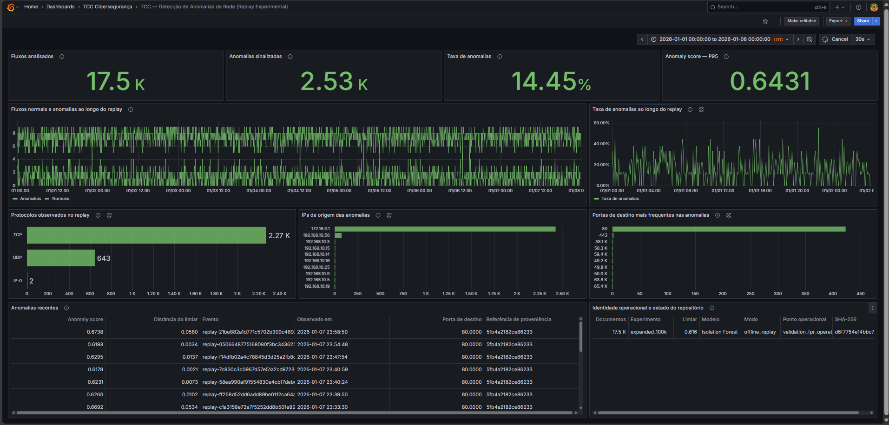
Fonte: elaboração própria. Captura ilustrativa; o arquivo original está em docs/artigo/figuras/. Os indicadores de execução verificáveis são apresentados no Quadro 6.
O Quadro 6 resume os indicadores documentados da integração, permitindo conferir o lote persistido sem depender da leitura dos campos pequenos da captura. Esses valores descrevem a execução do replay, não a qualidade de detecção dos modelos.
Quadro 6 - Indicadores documentados da integração por replay
Indicador | Valor | Interpretação
Documentos inseridos | 17.500 | Previsões históricas reprocessadas
Duplicatas / conflitos | 0 / 0 | Contagens da execução registrada
Janela de apresentação | 7 dias | Horários simulados, não cronologia original
Painéis configurados | 11 | Persistência, consultas e visualização
Validação interna da API | 5.000 eventos | Lote separado, com repositório em memória
Fonte: elaboração própria a partir de reports/marco12/replay_weekly_mongodb.json, grafana_contract_validation.json e in_memory_integration_validation.json.

4.7 Experimentos com capturas do laboratório
A etapa local investigou a aplicação dos modelos históricos a capturas produzidas em ambiente controlado. O Windows-LAB utilizou 172.31.50.161/24 na LAB-LAN, com gateway 172.31.50.1; o Kali-LAB utilizou 172.31.60.10/24 na LAB-ATAQUE, com gateway 172.31.60.1. O OPNsense roteou a comunicação entre os segmentos privados. O isolamento do host e a desconexão da WAN durante as sondagens restringiram o experimento às máquinas virtuais. Os modelos não foram treinados com esses dados.
4.7.1 Geração e análise do tráfego benigno
Foram concluídos quatro cenários HTTP sintéticos, com três repetições cada: arquivos de 16 KiB, arquivos de 256 KiB, arquivos de 2 MiB com limitação no cliente e arquivos de 2 MiB com envio controlado no servidor. O Windows realizou downloads do servidor no Kali, e o OPNsense capturou a comunicação. Validaram-se registros do cliente, respostas HTTP, corpos transferidos e hashes. O Quadro 7 sintetiza a matriz concluída, sem incluir o teste inicial de preparação LAB02.
Quadro 7 - Organização das sessões benignas do laboratório
Cenário | Conteúdo por download | Sessões | Conexões | Segmentos
LAB03 | 16 KiB | 3 | 90 | 180
LAB04 | 256 KiB | 3 | 36 | 72
LAB05 | 2 MiB; limite no cliente | 3 | 18 | 36
LAB06 | 2 MiB; envio no servidor | 3 | 18 | 36
Total | Quatro cenários | 12 | 162 | 324
Fonte: elaboração própria a partir dos PCAPs, registros das sessões e manifestos de inferência. Conexões e segmentos exportados são unidades distintas.
As 162 conexões originaram 324 segmentos V4. Nesse conjunto, cada conexão foi representada por um segmento com payload e um segmento final sem payload, mantidos sem fusão ou descarte. Os segmentos de uma mesma conexão não são observações independentes. As quantidades da matriz descrevem tráfego sintético planejado como benigno, e não sete dias de atividade de uma empresa.
A observação temporal também diferenciou LAB05 e LAB06. No LAB05, as medianas de duração TCP ficaram próximas de 15,49 s, embora o payload observado na captura se concentrasse em aproximadamente 7 ms. No LAB06, o envio no servidor distribuiu o payload ao longo de cerca de 15,90 s. Portanto, uma limitação configurada no cliente não foi tomada como prova de transmissão sustentada no ponto de captura. As pausas e variações observadas foram preservadas, sem excluir sessões para favorecer os resultados.
4.7.2 Reconhecimento de portas e cobertura da extração
O piloto LAB07 examinou 15 portas e produziu 39 pacotes com a flag SYN, sem resposta TCP observada. Sua extração representou 18 pacotes em nove registros, mantendo 21 grupos de um pacote fora do CSV; não houve inferência dessa sondagem. Em diagnóstico posterior restrito à porta 135, a captura na LAN, a observação no adaptador do Windows e uma linha DROP TCP do Windows Firewall registraram o descarte dessa tentativa. A conclusão específica não foi generalizada para todas as portas do piloto.
Na sessão LAB08, uma permissão temporária foi restrita ao IP do Kali e às 16 portas planejadas, mantendo o firewall habilitado. A sondagem TCP connect levou 4,12 s; o Nmap registrou 135, 139 e 445 abertas e as outras 13 como filtered/no-response. O PCAP continha 42 pacotes: 38 no sentido Kali para Windows e quatro no sentido inverso, sem payload. Foram observados 30 grupos de endpoints, dos quais quatro bidirecionais e 26 com apenas um SYN. O estado informado pelo scanner não foi utilizado como prova da causa de filtragem de cada porta.
O Quadro 8 compara o conteúdo do PCAP com o que o extrator efetivamente representou. A verificação de cobertura é necessária porque um CSV estruturalmente válido pode omitir parte relevante da atividade observada.
Quadro 8 - Cobertura da extração na sessão de reconhecimento LAB08
Medida | No PCAP | Representado no CSV
Pacotes TCP | 42 | 16 (38,10%)
Grupos de endpoints | 30 | 4 (13,33%)
Grupos de um único SYN | 26 | 0
Fonte: elaboração própria a partir da auditoria independente do PCAP e da extração V4. A ausência no CSV não significa ausência do pacote na captura.
O CSV continha quatro registros válidos no contrato das 60 características, correspondentes a dois grupos para a porta 135, um para 139 e um para 445. Cada registro representava três pacotes de ida e um de volta. Os 26 grupos de um SYN não foram exportados, mas permaneceram preservados no PCAP. Mediante delimitação explícita do escopo, a inferência foi aplicada a todos os quatro registros exportados, sem selecionar observações pelo escore, criar registros substitutos ou imputar características dos grupos ausentes.
4.7.3 Comparação restrita e implicações dos resultados
O Quadro 9 reúne as sinalizações no mesmo ponto operacional dos modelos ampliados. As linhas benignas agregam três repetições por cenário, a linha de reconhecimento corresponde a uma sessão e somente ao recorte exportado. A contagem informa decisões sobre segmentos, não a quantidade de ataques independentes detectados.
Quadro 9 - Sinalizações dos modelos nos registros exportados do laboratório
Cenário | Registros | IF sinalizados | LOF sinalizados
LAB03 - HTTP pequeno | 180 | 0/180 | 103/180
LAB04 - HTTP médio | 72 | 0/72 | 72/72
LAB05 - limite no cliente | 36 | 18/36 | 36/36
LAB06 - controle no servidor | 36 | 18/36 | 36/36
LAB08 - recorte de reconhecimento | 4 | 0/4 | 1/4
Fonte: elaboração própria. IF: Isolation Forest. Critério operacional com limiares congelados; a última linha não representa a sondagem inteira.
O Isolation Forest não sinalizou segmentos nos cenários LAB03 e LAB04. No LAB05 e LAB06, sinalizou 18 dos 36 segmentos em cada cenário, todos com payload; os segmentos finais permaneceram sem sinalização. O LOF sinalizou 103 dos 180 segmentos no LAB03 e todos os segmentos dos demais cenários benignos. Esse comportamento demonstra elevada sinalização de tráfego sintético legítimo pelo LOF, sem estabelecer uma FPR de rede real ou uma causa única para os alertas.
Nos quatro registros de reconhecimento, o Isolation Forest produziu escores entre 0,366700 e 0,395035, abaixo do limiar operacional. O LOF sinalizou o registro dirigido à porta 139, com escore 222,223433; os outros três ficaram próximos de 35,981600, abaixo do limiar exibido de 91,086860. Essa associação descreve o registro e não demonstra uma causa do escore. O LOF nativo sinalizaria quatro registros, mas esse critério não foi misturado ao resultado operacional de um em quatro.
A sinalização de 1/4 equivale a 25% apenas entre os registros exportados. Não representa recall, precisão ou taxa de detecção da sondagem completa: 26 grupos não receberam predições, o recorte é condicionado ao extrator e há somente uma sessão de reconhecimento. Os modelos decidem sobre registros individuais; esta avaliação não implementou correlação temporal de todas as portas sondadas. O bloqueio pelo firewall, a cobertura da extração e a sinalização do aprendizado de máquina são resultados distintos.
A auditoria das características revelou ainda uma diferença de representação: flags como ACK, SYN, PSH e FIN variam entre zero e um nos arquivos históricos examinados, enquanto o V4 produz contagens maiores nas capturas locais. A ordem e os tipos das 60 colunas foram preservados, mas a equivalência semântica não foi demonstrada. Mudanças do extrator e do ambiente estão confundidas, impedindo atribuir a variação dos escores apenas ao comportamento da rede. Não houve conversão artificial de flags, recalibração ou novo ajuste dos modelos.
A comparação local complementa os resultados históricos sem reproduzir suas condições. A detecção de PortScan no Quadro 5 utiliza rótulos e limiares calibrados por F1, enquanto o laboratório utiliza outro extrator, outra distribuição e o ponto operacional. Esses percentuais não devem ser comparados diretamente com o 1/4 do recorte. A menor sinalização benigna do Isolation Forest não demonstrou maior capacidade de reconhecer a sondagem; a maior sinalização do LOF também veio acompanhada de numerosos alertas no tráfego benigno. Os dados sustentam uma discussão de transferência de domínio e de limites do pipeline, não superioridade geral ou eficácia em produção.
5. CONSIDERAÇÕES FINAIS
O trabalho desenvolveu um protótipo experimental e atendeu aos objetivos de preparação das características, comparação histórica dos modelos e demonstração de persistência, consulta e visualização por replay. O objetivo relativo às capturas locais foi atendido como diagnóstico de cobertura e transferência de representação, não como validação da detecção de uma sondagem completa. Não foram demonstrados monitoramento contínuo, benefício para decisões de uma equipe ou eficácia em uma rede corporativa em produção.
Nos dados históricos, a escolha do modelo dependeu do critério de decisão. O LOF alcançou F1 de 84,46% no teste ampliado com limiar calibrado por F1, acompanhado de FPR de 23,376%. No ponto com FPR-alvo de 1% na validação, o Isolation Forest apresentou precisão de 96,48%, recall de 28,06% e FPR de 1,024% no teste; 71,94% dos ataques não foram sinalizados. Sua seleção para a demonstração correspondeu ao compromisso experimental entre cobertura e falsos positivos, não a superioridade universal.
O laboratório ampliou a avaliação para o tráfego gerado e capturado de forma controlada. As 12 sessões HTTP benignas produziram 162 conexões e 324 segmentos, com menor sinalização pelo Isolation Forest e elevada sinalização pelo LOF. A sondagem de reconhecimento também evidenciou a distinção entre proteção do firewall, cobertura do extrator e decisão dos modelos. No recorte de quatro registros exportados, o Isolation Forest sinalizou zero e o LOF sinalizou um, sem permitir estimar a detecção da sondagem inteira.
A compatibilidade estrutural das 60 características não foi suficiente para assegurar equivalência de representação entre a referência histórica e o CICFlowMeter V4. As diferenças de flags e segmentação, a omissão dos 26 grupos de um SYN e o número reduzido de sessões de reconhecimento limitam a transferência dos resultados. Não se alteraram características, modelos ou limiares para reduzir essas limitações ou melhorar artificialmente as decisões.
A integração organizou 17.500 eventos de replay no MongoDB e disponibilizou indicadores pela FastAPI e pelo Grafana. A captura do dashboard documenta a apresentação dos dados. Os experimentos locais permaneceram separados dessa demonstração.
As principais limitações são a prevalência controlada e a representatividade do CIC-IDS2017, a ausência de particionamento por sessão ou campanha, o uso de uma única semente, os suportes reduzidos de algumas categorias, o tráfego HTTP sintético, a correlação entre segmentos da mesma conexão e a cobertura parcial da sondagem. Não se estimaram intervalos de confiança ou estabilidade entre execuções independentes. Os indicadores pontuais descrevem o experimento realizado, sem sustentar precisão, recall, FPR ou acurácia de ataques em produção. O protótipo complementa a investigação e não substitui controles de segurança ou análise humana.
Como continuidade, recomenda-se verificar a equivalência semântica do extrator, ampliar os cenários de reconhecimento com critérios de cobertura definidos previamente e avaliar dados temporalmente separados e representativos da rede de interesse. Também devem ser medidos latência de ponta a ponta, estabilidade da integração e volume de sinalizações por unidade de tempo. Essas avaliações permitirão determinar os limites de aplicação do protótipo sem pressupor capacidade de generalização a partir do laboratório.

REFERÊNCIAS BIBLIOGRÁFICAS
BREUNIG, M. M.; KRIEGEL, H.-P.; NG, R. T.; SANDER, J. LOF: Identifying Density-Based Local Outliers. ACM SIGMOD Record, v. 29, n. 2, p. 93-104, 2000. DOI: 10.1145/342009.335388. Disponível em: https://sigmodrecord.org/2000/06/07/lof-identifying-density-based-local-outliers/. Acesso em: 31 out. 2026.
BUCZAK, A. L.; GUVEN, E. A Survey of Data Mining and Machine Learning Methods for Cyber Security Intrusion Detection. IEEE Communications Surveys & Tutorials, v. 18, n. 2, p. 1153-1176, 2016. DOI: 10.1109/COMST.2015.2494502. Disponível em: https://doi.org/10.1109/COMST.2015.2494502. Acesso em: 31 out. 2026.
CHANDOLA, V.; BANERJEE, A.; KUMAR, V. Anomaly Detection: A Survey. ACM Computing Surveys, v. 41, n. 3, art. 15, 2009. DOI: 10.1145/1541880.1541882. Disponível em: https://doi.org/10.1145/1541880.1541882. Acesso em: 31 out. 2026.
CISCO SYSTEMS. Cisco Annual Internet Report (2018-2023). 2020. Disponível em: https://www.cisco.com/c/en/us/solutions/collateral/executive-perspectives/annual-internet-report/white-paper-c11-741490.html. Acesso em: 31 out. 2026.
FASTAPI. FastAPI Documentation. [s.d.]. Disponível em: https://fastapi.tiangolo.com/. Acesso em: 31 out. 2026.
FAYYAD, U.; PIATETSKY-SHAPIRO, G.; SMYTH, P. From Data Mining to Knowledge Discovery in Databases. AI Magazine, v. 17, n. 3, p. 37-54, 1996. Disponível em: https://ojs.aaai.org/aimagazine/index.php/aimagazine/article/view/1230. Acesso em: 31 out. 2026.
GRAFANA LABS. Grafana Documentation. [s.d.]. Disponível em: https://grafana.com/docs/. Acesso em: 31 out. 2026.
HAN, J.; KAMBER, M.; PEI, J. Data Mining: Concepts and Techniques. 3. ed. Waltham: Morgan Kaufmann, 2012. Disponível em: https://www.sciencedirect.com/book/9780123814791/data-mining-concepts-and-techniques. Acesso em: 31 out. 2026.
KUROSE, J. F.; ROSS, K. W. Computer Networking: A Top-Down Approach. 7. ed. Boston: Pearson, 2017.
LASHKARI, A. H. CICFlowMeter V4.0. [s.d.]. Repositório de software. Revisão utilizada: 98a5ebad0df579cc8b43eedd3421b3ae87699901. Disponível em: https://github.com/ahlashkari/CICFlowMeter. Acesso em: 31 out. 2026.
LIU, F. T.; TING, K. M.; ZHOU, Z. H. Isolation Forest. In: IEEE INTERNATIONAL CONFERENCE ON DATA MINING, 8., 2008, Pisa. Proceedings. IEEE, 2008. p. 413-422. DOI: 10.1109/ICDM.2008.17. Disponível em: https://doi.org/10.1109/ICDM.2008.17. Acesso em: 31 out. 2026.
MICROSOFT. Hyper-V virtualization in Windows Server and Windows. [s.d.]. Disponível em: https://learn.microsoft.com/en-us/windows-server/virtualization/hyper-v/overview. Acesso em: 31 out. 2026.
MITCHELL, T. M. Machine Learning. New York: McGraw-Hill, 1997. Disponível em: https://www.cs.cmu.edu/~tom/mlbook.html. Acesso em: 31 out. 2026.
MONGODB INC. MongoDB Documentation. [s.d.]. Disponível em: https://www.mongodb.com/docs/. Acesso em: 31 out. 2026.
NMAP PROJECT. Port Scanning Techniques. Nmap Network Scanning, [s.d.]. Disponível em: https://nmap.org/book/man-port-scanning-techniques.html. Acesso em: 31 out. 2026.
NUMPY DEVELOPERS. NumPy Documentation. [s.d.]. Disponível em: https://numpy.org/doc/stable/. Acesso em: 31 out. 2026.
OPNSENSE. OPNsense Documentation: Diagnostics. [s.d.]. Disponível em: https://docs.opnsense.org/manual/diagnostics_interfaces.html. Acesso em: 31 out. 2026.
PANDAS DEVELOPMENT TEAM. Pandas Documentation. [s.d.]. Disponível em: https://pandas.pydata.org/docs/. Acesso em: 31 out. 2026.
PYTHON SOFTWARE FOUNDATION. Python Documentation. [s.d.]. Disponível em: https://docs.python.org/3.12/. Acesso em: 31 out. 2026.
SCIKIT-LEARN DEVELOPERS. Scikit-Learn Documentation. [s.d.]. Disponível em: https://scikit-learn.org/1.9/. Acesso em: 31 out. 2026.
SHARAFALDIN, I.; HABIBI LASHKARI, A.; GHORBANI, A. A. Toward Generating a New Intrusion Detection Dataset and Intrusion Traffic Characterization. In: INTERNATIONAL CONFERENCE ON INFORMATION SYSTEMS SECURITY AND PRIVACY, 4., 2018. Proceedings of the 4th International Conference on Information Systems Security and Privacy. SciTePress, 2018. p. 108-116. DOI: 10.5220/0006639801080116. Disponível em: https://www.scitepress.org/Papers/2018/66398/. Acesso em: 31 out. 2026.
STALLINGS, W. Network Security Essentials: Applications and Standards. 6. ed. Boston: Pearson, 2017.

